Bogotá D.C., 5 de marzo de 2024

Doctor
Jaime Luís Lacouture Peñaloza
SECRETARIO GENERAL
Honorable Cámara de Representantes
Ciudad

REF: RADICACIÓN PROYECTO DE LEY

En mi condición de miembro del Congreso de la República y en uso del derecho consagrado en el artículo 150 de la Constitución Política de Colombia, por su digno conducto me permito poner a consideración de la Honorable Cámara de Representantes el siguiente proyecto de Ley “Por medio del cual se reconoce al Río Sumapaz, su cuenca y afluentes como sujeto de derechos, se establecen medidas para su protección y conservación y se dictan otras disposiciones”

Cordialmente,

Leider Alexandra Vásquez Ochoa
Representante a la Cámara por Cundinamarca
Pacto Histórico

Proyecto de Ley N°__ 2024 Cámara

“Por medio del cual se reconoce al Río Sumapaz, su cuenca y afluentes como sujeto de derechos, se establecen medidas para su protección y conservación y se dictan otras disposiciones”

Artículo 1°. Objeto. La presente Ley tiene por objeto reconocer al Río Sumapaz, su cuenca y sus afluentes, como un sujeto de derechos, con el fin de garantizar su protección, conservación, mantenimiento y restauración a cargo del Estado, las comunidades étnicas y los campesinos que habitan en la zona de influencia.

Artículo 2°. Reconocimiento. Reconózcase al río Sumapaz, su cuenca y afluentes como entidad sujeta de derechos para su protección, conservación, mantenimiento y restauración a cargo del Estado, las comunidades étnicas y campesinas que habitan en la zona de influencia.

Artículo 3°. Representantes legales. El Gobierno Nacional, a través del Ministerio de Ambiente y Desarrollo Sostenible, en conjunto con la comunidades étnicas y campesinas que habitan la zona de influencia del Río Sumapaz, elegirán tres (3) representantes legales, quienes se encargarán de ejercer la tutela, cuidado y garantía de los derechos reconocidos en la presente ley.

Parágrafo 1°. Los representantes a que hace referencia el presente artículo serán elegidos dentro de los seis (6) meses siguientes a la entrada en vigencia de la presente ley, por un período de cuatro (4) años, y podrán ser reelegidos por una única vez por un (1) período igual al inicial.

Parágrafo 2°. El Representante Legal del Gobierno Nacional será designado por el Ministerio de Ambiente y Desarrollo Sostenible.

Parágrafo 3°. El procedimiento de elección de los Representantes Legales de las comunidades étnicas y campesinas que habitan en la zona del Río Sumapaz, se realizará según el reglamento que expida y socialice el Gobierno Nacional, dentro de los tres (3) meses siguientes a la expedición de la presente ley, con las comunidades étnicas y campesinas que habitan la zona de influencia del Río Sumapaz.

Artículo 4°. Comisión de guardianes del Río Sumapaz. El Ministerio de Ambiente y Desarrollo Sostenible, y los Representantes Legales del río Sumapaz, dentro de los dos (2) meses siguientes a su elección y designación, crearán la Comisión de Guardianes del río Sumapaz, la cual estará conformada obligatoriamente por la Corporación Autónoma Regional de Cundinamarca (CAR) y la Corporación Autónoma Regional del Tolima (CORTOLIMA), como máximas autoridades ambientales de los Departamentos, delegados de las gobernaciones de Cundinamarca y Tolima, entidades públicas y privadas, universidades, centros académicos y de investigación en recursos naturales y organizaciones ambientales, comunitarias y de la sociedad civil que deseen vincularse al proyecto y cooperar de forma activa en la Comisión, con voz y voto dentro de la misma.

La Comisión elaborará y presentará un informe semestral a la comunidad en general y a las comisiones quintas del Congreso de la República sobre las actividades y labores realizadas, así como sobre los mecanismos de corrección y actualización necesarios para implementar el Plan de Protección elaborado.

Parágrafo 1°. Los Representantes Legales del Río Sumapaz, con el asesoramiento del Ministerio de Ambiente y Desarrollo Sostenible, CAR y CORTOLIMA, definirán el reglamento para la conformación, toma de decisiones y funciones de la Comisión de Guardianes en un plazo no mayor a los dos (2) meses siguientes a su designación como Representantes Legales. La toma de decisiones se deberá realizar de manera democrática y participativa.

Parágrafo 2°. La Comisión de Guardianes del Río Sumapaz deberá estar presidida por los Representantes legales del mismo.

Artículo 5°. Plan de protección. La Comisión de Guardianes del Río Sumapaz, conformada por los Representantes Legales y el equipo designado por el Ministerio de Ambiente de Desarrollo Sostenible, elaborará un Plan de Protección del Río Sumapaz, su cuenca y afluentes, que incluirá medidas para la descontaminación, conservación y protección de las aguas y los territorios ribereños, la recuperación de los ecosistemas, la reforestación de zonas afectadas, así como la prevención de daños adicionales en la región y realizará su seguimiento y evaluación. Este Plan debe contener medidas de corto, mediano y largo plazo.

El Plan de Protección se elaborará en un plazo máximo de doce (12) meses, a partir de la conformación de la Comisión de Guardianes del artículo anterior, en concordancia con el Plan de Ordenamiento y Manejo de Cuencas Hidrográficas (Pomca) del Río Sumapaz, y contará con la participación de las comunidades étnicas y campesinas que habitan en la zona de influencia del Río Sumapaz, su cuenca y sus afluentes.

La Comisión de Guardianes del Río Sumapaz deberá revisar el Plan de Protección mínimo cada tres (3) años.

Parágrafo 1°. El Plan de Protección será aprobado por la Corporación Autónoma Regional de Cundinamarca (CAR) y la Corporación Autónoma Regional del Tolima (CORTOLIMA), y deberá contar con indicadores claros para medir su eficacia, teniendo una vigencia de diez (10) años.

Artículo 6°. Acompañamiento permanente. La Procuraduría General de la Nación y la Defensoría del Pueblo, en el marco de sus competencias legales y constitucionales, realizarán un proceso de acompañamiento y seguimiento permanente al cumplimiento y ejecución de la presente Ley, en concordancia con lo establecido en el Plan de Protección a corto, mediano y largo plazo. Estas entidades rendirán un informe anual al Ministerio de Ambiente y Desarrollo Sostenible, CAR, CORTOLIMA, a la Comisión de Guardianes del Río Sumapaz y a la comunidad en general, detallando las actividades de seguimiento, control y los hallazgos realizados.

Artículo 7°. Asignaciones presupuestales. Se autoriza al Gobierno Nacional, a través del Ministerio de Ambiente y Desarrollo Sostenible o quien haga sus veces, a los departamentos de Cundinamarca y Tolima; a CAR y a CORTOLIMA, a incluir en sus presupuestos las apropiaciones correspondientes para cumplir cabalmente con el objeto de la presente ley.

El Ministerio de Ambiente y Desarrollo Sostenible, podrá destinar recursos del fondo para la vida y la biodiversidad para la protección del Río Sumapaz. Lo anterior, respetando el principio de sostenibilidad fiscal y guardando relación con el marco fiscal de mediano plazo.

Artículo 8°. Vigencia. La presente ley rige a partir de su promulgación y deroga las disposiciones que le sean contrarias.

Cordialmente,

Leider Alexandra Vásquez Ochoa
Representante a la Cámara por Cundinamarca
Pacto Histórico

EXPOSICIÓN DE MOTIVOS

- Objeto de la Ley

El presente proyecto de Ley tiene por objeto reconocer al Río Sumapaz, su cuenca y sus afluentes, como una entidad sujeto de derechos, con el fin de garantizar su protección, conservación, mantenimiento y restauración a cargo del Estado, las comunidades étnicas y los campesinos que habitan en la zona de influencia.

- Justificación

2.1. Contexto geográfico y socioeconómico del Río Sumapaz

El río Sumapaz es un importante afluente del río Magdalena en Colombia, ubicado en la región Andina, debe su nombre a su lugar de nacimiento, el páramo del Sumapaz, considerado el páramo más grande del mundo ubicado en la zona rural de Bogotá, capital de la República de Colombia. Su cuenca hidrográfica abarca zonas en los departamentos de Cundinamarca con un 68% y el Tolima con un 18% y el 14% en el corregimiento de San Juan de la zona rural de Bogotá D.C (CAR, 2021). La región es conocida por su biodiversidad y su importancia ambiental.

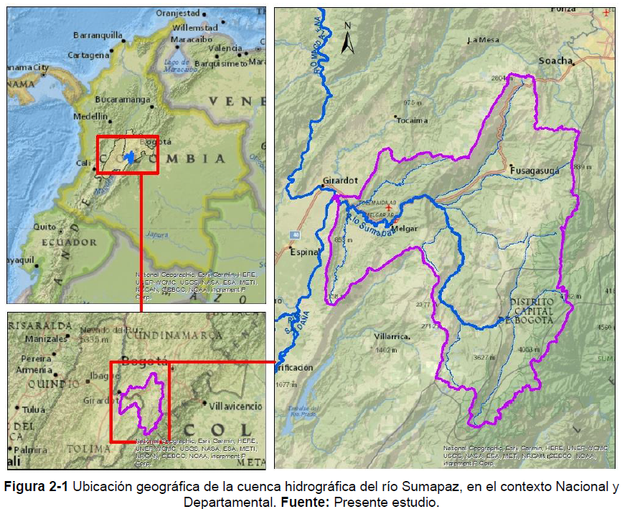
Tomado de: Plan De Ordenación Y Manejo De La Cuenca Del Río Sumapaz (Cod. 2119), localizada en los departamentos de Cundinamarca y Tolima. CAR – CORTOLIMA

El río Sumapaz guarda una longitud existente de 94 km, desde su nacimiento en el Páramo del Sumapaz hasta el punto más lejano de la cuenca. Este afluente posa sus aguas en diferentes municipios como lo son: Cabera, Venecia, Pandi, Icononzo, Nilo, Melgar y Ricaurte. Este río tiene una característica geográfica, la cual es, delimitar naturalmente los departamentos de Cundinamarca y Tolima. El recorrido del río incluye el punto más alto de la cuenca la Cuchilla Los Charcos en el Páramo de Sumapaz sobre los 4150 msnm en el nacimiento del río San Juan, afluente del río Sumapaz en su parte alta, hasta los 270 msnm en su desembocadura en el río Magdalena.

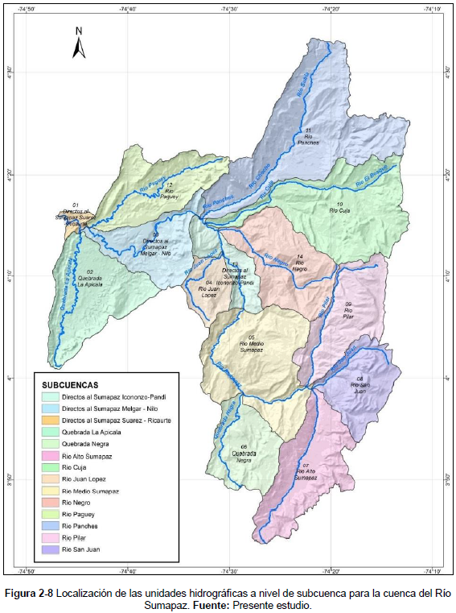
Tomado de: Plan De Ordenación Y Manejo De La Cuenca Del Río Sumapaz (Cod. 2119), localizada en los departamentos de Cundinamarca y Tolima. CAR – CORTOLIMA
El área de la cuenca del Río Sumapaz es de $2531.48 km^{2}$, correspondiente al 81.6% de la cuenca, de los cuales 913.6 $km^{2}$corresponden al Parque Nacional Natural del Sumapaz administrado por la Unidad Administrativa Especial de Parques Nacional Naturales, para un área total de la cuenca de 3104 $km^{2}$, la cual riega el restante 18.4% en los municipios de Icononzo, Melgar, Carmen de Apicalá y Suárez en el departamento del Tolima en jurisdicción de CORTOLIMA, antes de desembocar en el río Magdalena (CAR, 2024).

La cuenca del río Sumapaz limita al norte con la Cuenca del Río Bogotá y Cuenca Río Magdalena Vertiente Oriental, al sur con el departamento de Huila, en el oriente con el departamento del Meta, parte de la Cuenca del Río Bogotá y la del Río Blanco y finalmente en el occidente con el departamento de Tolima. Adicionalmente, esta cuenca comprende los municipios de Fusagasugá, Pasca, Silvania, Granada, Tibacuy, Arbeláez, Pandi, San Bernardo, Cabrera, Venecia, Granada, Nilo y parte de Ricaurte.

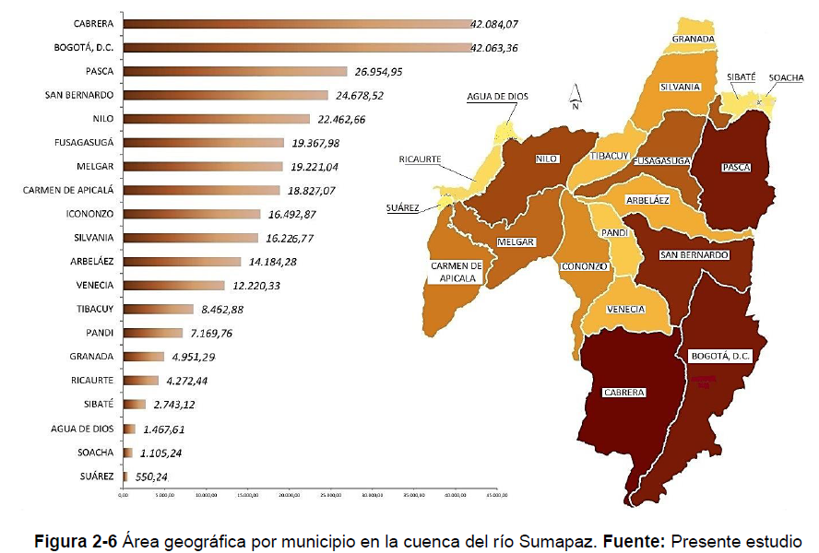
Tomado de: Plan De Ordenación Y Manejo De La Cuenca Del Río Sumapaz (Cod. 2119), localizada en los departamentos de Cundinamarca y Tolima. CAR - CORTOLIMA

Su representación cartográfica, de acuerdo con su geología y topografía hace que los paisajes más recurrentes sean planicies aluviales o también llamadas llanuras de inundación, derivadas de la dinámica fluvial. El segundo paisaje que más se vislumbra es de origen denudativo como paisajes colinados, provocados precisamente por el desgaste de la superficie terrestre por los movimientos fluviales. Igualmente, se presentan zonas lluviosas y una alta susceptibilidad a deslizamientos. También se encuentran presentes en esta cuenca paisajes derivados de la erosión hídrica superficial causado principalmente por las precipitaciones. Por último, puede decirse también que, la cuenca presenta cuatro tipos de paisaje; el paisaje de montaña (85.6%), paisaje de lomerío (13.3%), paisaje de valle (0.9%) y el paisaje de piedemonte (0.03%).

La cuenca del Río Sumapaz a su vez cuenta con una subcuenca del Río Alto Sumapaz, esto debido a que, aquí el principal eje fluvial está constituido por el río Sumapaz y las Quebradas Placitas, El Salitre, Hermosura, El Oso, El Trigo y Cuartos, todas estas ultimas como sus afluentes. Del mismo modo, dicha subcuenca está ubicada en el área rural de Bogotá Distrito Capital y el municipio de Cabrera, limitando al norte con las subcuencas del Río Pilar y San Juan (Bogotá Rural), al sur y oriente con el Departamento del Meta, y al occidente con las subcuencas Quebrada Negra y Medio Sumapaz (Municipio de Cabrera) (CAR, 2024).

Referente a la población, en su mayoría es rural, la tasa de crecimiento muestra un crecimiento positivo, lo cual se atribuye al desarrollo que ha venido teniendo la zona por auge de cultivos frutales de tipo exportación. Por otra parte, en la tenencia de la tierra se observa un predominio de la tierra (76.7%), seguida del arrendamiento (23.3%) (CAR, 2024). En ese sentido, existe cierta homogeneidad en sus sistemas de producción, infiriendo así que la base de su economía proviene de la producción agropecuaria, con énfasis en los frutales de clima medio y frío moderado. Acompañados también por cultivos de papa y arveja debido a la altitud en relación con el nivel del mar.

Con respecto a la ubicación, la cuenca se encuentra en un lugar estratégico, principalmente sobre el eje vial entre Bogotá – Ibagué donde se ve influenciada por la conectividad entre estas dos ciudades, aunque ambas estén por fuera de la cuenca son de gran relevancia en cuanto aportan al desarrollo de la región. Así pues, también se encuentran centros subregionales como Soacha, Sibaté y Girardot que, siguiendo la misma lógica anterior, están por fuera de la cuenca pero por su proximidad tienen incidencia en la misma. Cabe aclarar que, dentro de la cuenca solo se encuentra Fusagasugá como centro subregional, mientras que Melgar, Silvania, Carmen de Apicalá y Agua de Dios se clasifican como centros de relevo principal y el resto de las cabeceras municipales conforman centros de relevo secundario, a excepción de Cabrera que se define como centro local principal (CAR-CORTOLIMA, 2024).

Con relación a la economía, factor esencial para medir el crecimiento y el desarrollo de una población específica, ya sea a nivel local, regional o nacional debido a que impacta de manera directa con el bienestar de la sociedad, el cual se refleja en una mejor calidad de la salud, educación, y atención a necesidades básicas insatisfechas, entre otras. En la cuenca del Río Sumapaz la actividad económica no es muy diferente a la nacional, aquí se presenta una fuerte actividad agropecuaria (bienes primarios) a pesar de las limitaciones existentes en cuanto a comercialización y producción. Se resalta aquí, la agricultura, la actividad pecuaria, la silvicultura, la caza y la pesca. En especial, se destacan las actividades agrícolas con una oferta alimentaria abundante y el desarrollo pecuario en especial la ganadería y avicultura según Censo Nacional Agropecuario de Colombia (2014) (CAR, 2024).

En cuanto a los cultivos permanentes, de acuerdo con información oficial para el año 2015, hubo una producción en la cuenca de 132.474 toneladas distribuidas en 25 tipos de cultivos como lo son: tomate de árbol, mora, fresa, café, cítricos, granadilla, banano, plátano, mango, gulupa, aguacate, guanábana, maracuyá, sábila, uchuva, lulo, curuba, caña panelera, pitahaya, cacao, caducifolios, guayaba, ruda, zapote y papaya. Donde se pueden resaltar cultivos como el tomate de árbol, mora, granadilla y gulupa como los que más aportan a la producción del departamento, porcentualmente hablando. Del mismo modo, los municipios que sobresalen debido a su producción son: Arbeláez, Agua de Dios, Fusagasugá, Cabrera, Granada, San Bernardo e Icononzo.

Por otra parte, se encuentran los cultivos transitorios como los son: papa, maíz, zanahoria, tomate, habichuela, frijol, arveja, cebolla, pepino cohombro, hortalizas, yuca, curuba, arroz, pepino, sorgo, apio, brócoli, arracacha, acelga, ahuyama, patilla, guatila, calabacín.

Es necesario mencionar la actividad pecuaria que guarda relación con la cuenca del Río Sumapaz, donde se evidencia que la especie más representativa es de bovinos (55%), seguido de los porcinos (42%), los ovinos y equinos (3%) y finalmente los caprinos (1%) según los datos del Censo Nacional Agropecuario (CAR, 2024). Aquí, cabe resaltar el papel de la avicultura, la cual juega un papel muy importante en la región dado su nivel de producción, productividad, en la generación de empleo, la tecnificación ubica a la región como un referente nacional de primer lugar.

En la cuenca del río Sumapaz también hay espacio para el sector secundario de la economía, las cuales tienen que ver con la transformación de las materias primas en productos que se pueden comercializar, muchas de estas son conocidas como actividades agroindustriales

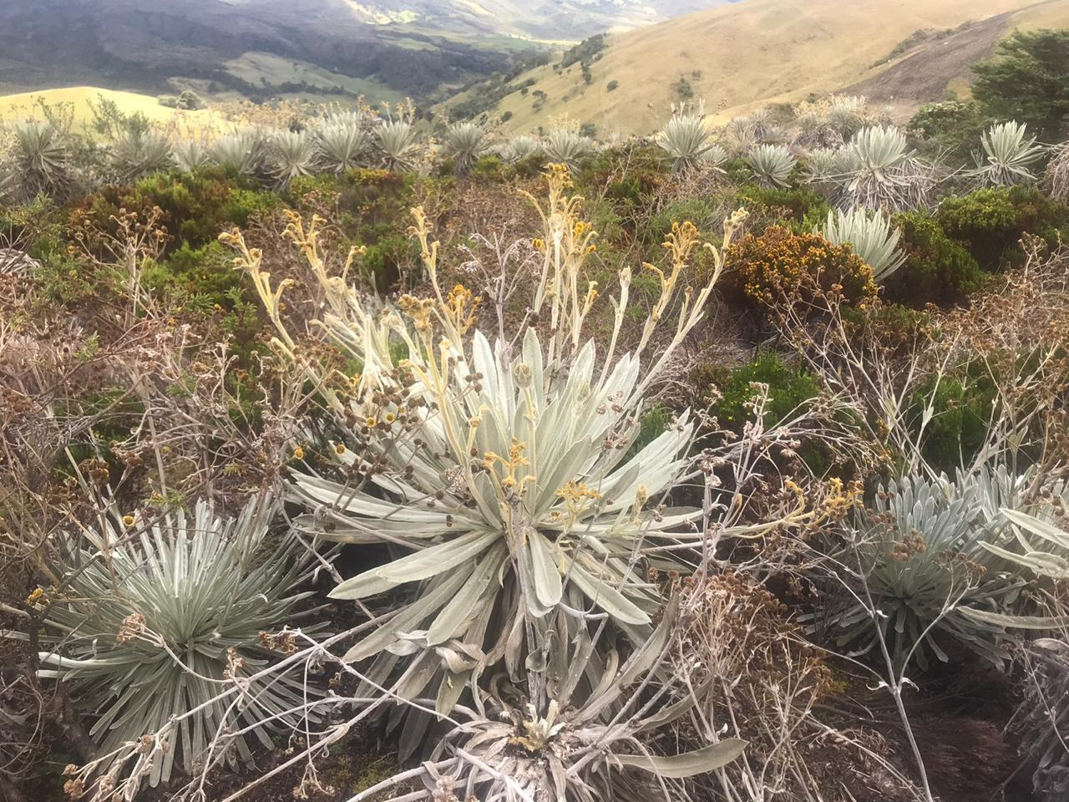
2.2. Situación actual del Río Sumapaz

El Río Sumapaz, representa la principal fuente hídrica de la Región, sin embargo en varias oportunidades ha sido objeto de controversias por el posible desarrollo de proyectos minero energéticos en su área, tal como lo expone la revista semana:

(...) En la provincia de Sumapaz habitan más de 200.000 habitantes distribuidos en 10 municipios, estas personas dependen del páramo para su abastecimiento de agua, sin contar el gran porcentaje de la Bogotá rural que también depende de estas aguas. Aun así, proyectos de hidrocarburos, minería, hidroeléctricas, y agricultura intensiva son amenazas que se ciernen sobre el páramo; mientras comunidades, administraciones y empresas privadas se disputan este importante ecosistema.

La provincia es además parte del complejo corredor que conecta los páramos Cruz Verde y Sumapaz, en un entorno con condiciones ambientales extremas, suelos ácidos y oscilaciones de temperatura muy fuertes, que alojan gran diversidad de especies entre las cuales están, por ejemplo, venados cola blanca y frailejones que hacen de esta región un santuario de fauna y flora único.
Los proyectos petroleros mencionados son noticia desde hace varios meses, pues de realizarse tendrían impacto sobre varios de los municipios entre los que se encuentran Arbeláez, Fusagasugá, Pandi y San Bernardo. Sin embargo, los hidrocarburos no son los únicos proyectos extractivos que rondan el páramo. Desde 2015 en la Caracterización Socioeconómica y Cultural del Complejo de Páramos Cruz Verde-Sumapaz, el Instituto Humboldt y la Universidad Externado de Colombia ya advertían sobre la explotación minera en Choachí y de varios bloques petroleros que estaban disponibles para concesión en cercanías al páramo e incluso en el área del Parque Nacional Natural Sumapaz.
En esa misma línea, hace algunos años fue noticia la intención que tuvo Emgesa de construir ocho microcentrales eléctricas en los municipios de Pandi, Venecia y Cabrera a lo largo de 50 kilómetros del río Sumapaz. (...)
A pesar, que para el año 2017 por parte del municipio de Cabrera - Cundinamarca, se adelantó la consulta popular el 27 de febrero de ese mismo año, con el objetivo que la ciudadanía indicara a través del voto popular y bajo el principio de la autonomía del territorio, si estaban de acuerdo o no que en el territorio se adelantarán proyectos hidroeléctricos y mineros que transformen o afecten el uso del suelo, el agua o la vocación agrícola del municipio, como lo indica el diario digital “El Tiempo”:
(...) Este consistía en crear ocho minicentrales sobre 50 kilómetros del río Sumapaz, aproximadamente, aprovechando las condiciones geográficas por donde pasa este afluente, que es montañoso y presenta altas pendientes por las que cae el agua. Pese a que la empresa desarrolló asambleas informativas y en el municipio se adelantaron cabildos abiertos para discutir el tema, la comunidad siempre se opuso a este proyecto. (...)
La Corte Constitucional mediante mediante la Sentencia SU-095 de 2018, decidió conceder el amparo solicitado por Mansarovar Energy y, por lo tanto, dejó sin efectos la providencia del Tribunal Administrativo del Meta.
Aunado a lo anterior, en febrero de 2019, la Corte Constitucional declaró inexequible el artículo 33 de la Ley 136, que ordenaba realizar consultas populares para los casos de proyectos extractivos. Como consecuencia de estos antecedentes y la posición adoptada por la Corte Constitucional y el Consejo de Estado, se puede decir que prácticamente este debate fue cerrado, porque el uso de la consulta popular ha quedado prácticamente inviable.
(...) Teniendo en cuenta la decisión de la Corte Constitucional de considerar la consulta popular como un mecanismo sin idoneidad para determinar el uso del suelo y del subsuelo, los autores buscaron determinar la eficacia de la consulta popular adelantada en el municipio de Cabrera el 27 de febrero de 2017, que negó la construcción del proyecto hidroeléctrico planeado en su territorio, como resultado del poder garantista del ente territorial y, que dejó previsto un choque de competencias entre el Estado y el territorio de ZRC, al aplicar los principios de coordinación, concurrencia y subsidiariedad, puesto que en la actualidad, no existe legislación al respecto y, por el contrario, evidencia una brecha ante la generación de posibles conflictos en los territorios, si no se logra un consenso entre el Estado y los municipios. (...)
Expuesto lo anterior, y ante las decisiones adoptadas por el organismo judicial respectivo, se evidencia una necesidad sucinta de brindar especial protección Legal a las principales ecosistemas y fuentes hídricas, que aún se mantienen indemnes ante la explotación y exploración, tal como se expresa:
(...) La defensa del agua y del territorio en la cuenca del río Sumapaz se manifiesta como una expresión de resiliencia comunitaria, en la medida en que evidencia la apropiación que tienen las comunidades del agua y de los conflictos socioambientales de su territorio; situación que logra empoderarlas como agentes de cambio. Por tanto, el objetivo central de este artículo es analizar los procesos de defensa del agua, acontecidos en la cuenca del río Sumapaz en el periodo comprendido entre los años 2012 – 2017, en relación con los proyectos de explotación petrolera y de generación de energía hidroeléctrica; desde la resiliencia comunitaria. (...)

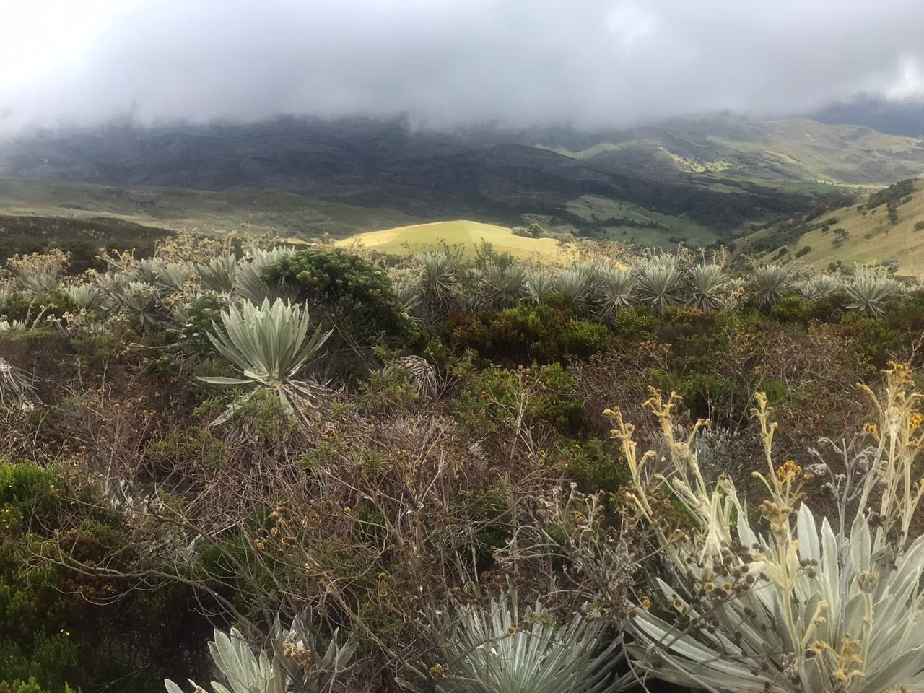
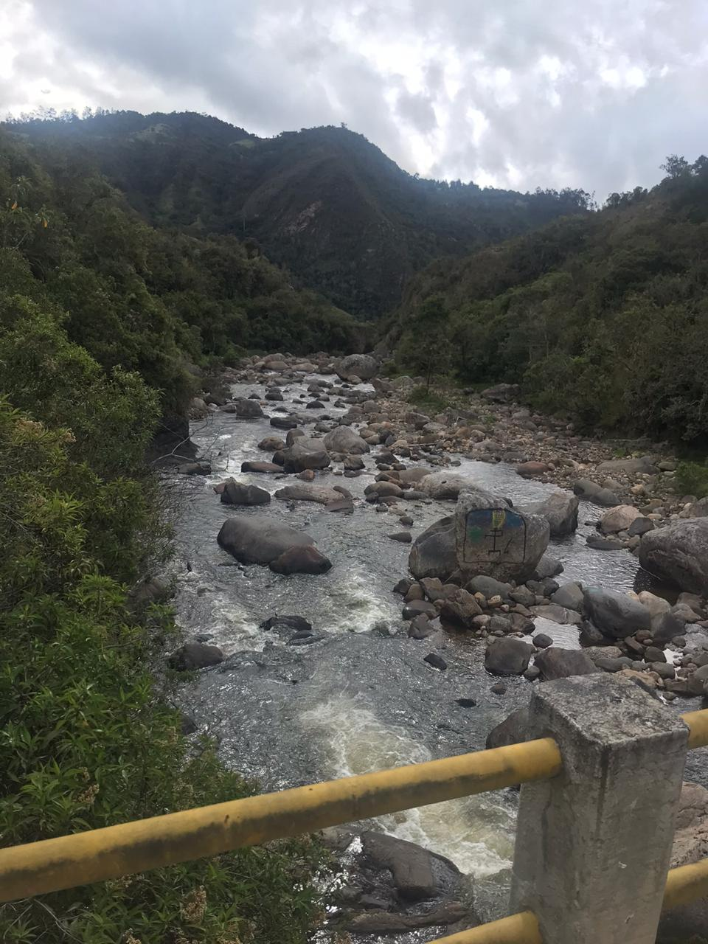

2.3. ODS

De conformidad con los Objetivos de Desarrollo Sostenible: Objetivo 6 Garantizar la disponibilidad y la gestión sostenible del agua y el saneamiento para todos, en su numeral 6.3. De aquí a 2030, mejorar la calidad del agua reduciendo la contaminación, eliminando el vertimiento y minimizando la emisión de productos químicos y materiales peligrosos, reduciendo a la mitad el porcentaje de aguas residuales sin tratar y aumentando considerablemente el reciclado y la reutilización sin riesgos a nivel mundial;

El agua libre de impurezas y accesible para todos es parte esencial del mundo en que queremos vivir. Hay suficiente agua dulce en el planeta para lograr este sueño. La escasez de recursos hídricos, la mala calidad del agua y el saneamiento inadecuado influyen negativamente en la seguridad alimentaria, las opciones de medios de subsistencia y las oportunidades de educación para las familias pobres en todo el mundo. La sequía afecta a algunos de los países más pobres del mundo, recrudece el hambre y la desnutrición. Para 2050, al menos una de cada cuatro personas probablemente vivirá en un país afectado por escasez crónica y reiterada de agua dulce.

La participación de Colombia en el Panel de Alto Nivel sobre el Agua en Holanda, aseguró que “(...) para poder garantizar el acceso universal al agua potable, segura y asequible para todos en 2030, es necesario proteger y recuperar los ecosistemas relacionados con este recurso, tal como bosques, montañas, humedales y ríos. En este punto es importante recalcar que el trabajo del Gobierno Nacional en pro de la calidad ambiental y la conservación del patrimonio natural del país ha puesto a Colombia en un lugar destacado entre la comunidad internacional, donde la meta de tener tener 1.5 millones de hectáreas de ecosistemas estratégicos (páramos, bosques altoandinos, bosques secos) para el 2030 es clave para el desarrollo del país y la construcción de paz. (...)

Teniendo en cuenta lo anterior, respecto a la implementación del manejo integral de los recursos hídricos, Colombia reporta un porcentaje de avance del 57 % al año 2020 y su financiación alcanza el 42 %. Existe también una falta de información que caracterice la dinámica hídrica e incluso en términos de calidad tiene un rezago en el cumplimiento de su correspondiente meta en el ODS 6.

- Marco normativo

- Declaración Internacional de los Derechos de los Animales. 1978.
- Carta Mundial de la Naturaleza. 1982
- Carta de la Tierra. 2000.
- Declaración Universal de los Derechos del MadreTierra.2010.
- Resoluciones“Armonía con la Naturaleza”de la Asamblea General de la ONU N°64/1964 de 2009,N°65/1645 de 2010,N°66/204 de 2011 y No.70/208 de 2015.
- Recomendaciones del Informe del Secretario General de la ONU 2011: “Considerar la posibilidad de formular una declaración en que se reconozca el valor intrínseco de la naturaleza y de su capacidad regeneradora en el contexto de la Conferencia de Naciones Unidas sobre Desarrollo Sostenible Junio De 2012”.
- Tamaqua Borough.Ordenanza 612 del 19 de septiembre de 2006.Primera localidad en USA en reconocer como “personas” ecosistemas y comunidades naturales y otorgarles derechos civiles. Se reconocen derechos de las comunidades naturales y ecosistemas al agua, existir, florecer y reproducirse esto incluye ríos, acuíferos, humedales, arroyos los cuales tienen derecho a fluir libremente y a estar libres de contaminación (ej. Blaine TownshipOrdinance2006).
- Ordenanza municipal de Spokane(2009). Otorga derechos específicos a los ríos como el de libre flujo y contar con calidad de sus aguas necesaria para la sobrevivencia de especies animales, vegetales y consumo humano; los acuíferos tienen derecho a la recarga sostenible,el flujo y la calidad de sus aguas.
- Ecosistema del Río Colorado (2017).DeepGreenResistance vs. Estado de Colorado. Presentada ante el Tribunal Distrito Federal para el reconocimiento de la persona del río Colorado. Retirada por el demandante tras advertencia de sanciones de la Oficina del Fiscal General de Colorado. Se consideró un caso ilegal y frívolo.
- El reconocimiento de estos derechos se da inicialmente como un defensa de derechos civiles de las residentes de estas localidades que trasciende hacia el reconocimiento de derechos de la naturaleza, incluyendo los ríos, bajo el principio del autogobierno democrático.
- Ecuador.Tribunal Provincial de Justicia de Loja. Sentencia 30 de marzo de 2011. Acción constitucional de Protección 010-201. Río Vilcabamba. Obras civiles deben realizarse respetando los derechos de la Naturaleza.Se reconocen los derechos del río por vía de un reconocimiento general de los derechos de la Naturaleza.
- Te Urewera Oct (2014).Reconoce la necesidad de que esta área tenga reconocimiento legal por derecho propio con las responsabilidades de cuidado y conservación establecidas en la ley. Crea un Consejo especial,que entre otras funciones promueve y defiende sus intereses en cualquier proceso legal o instancia pública.

3.1. Constitucionales

Normatividad colombiana ambiental

Para precisar los aspectos legales relacionados con la gestión ambiental en Colombia es necesario hacer una síntesis de la legislación ambiental, mencionando entidades encargadas de expedir licencias e imponer sanciones. También se deben identificar las actividades que se requieren para ejecutar los proyectos y determinar las consecuencias y efectos legales que originan.
La normatividad básica en materia ambiental tiene fundamento en la misma Constitución Nacional, en sus artículos 79 y 80 que se mencionan a continuación.
Artículo 79. Todas las personas tienen derecho a gozar de un ambiente sano. La ley garantizará la participación de la comunidad en las decisiones que puedan afectarla. Es deber del Estado proteger la diversidad e integridad del ambiente, conservar las áreas de especial importancia ecológica y fomentar la educación para el logro de estos fines.
Artículo 80. El Estado planificará el manejo y aprovechamiento de los recursos naturales, para garantizar su desarrollo sostenible, su conservación, restauración o sustitución. (…)
Título VIII de la Ley 99 de 1993. Crea y reglamenta la licencia ambiental, como mecanismo, por medio del cual, los entes ambientales podrán ejercer control preventivo, con respecto de las consecuencias que puedan tener los proyectos planteados frente a los recursos naturales. A continuación, se incluyen los principales artículos, cuyo contenido se relaciona con la presente investigación.
Artículo 49. De la obligatoriedad de la licencia ambiental (modificado por el artículo 49 Decreto 266 de 2000). "Artículo 49. Licencia ambiental. Requerirán Licencia ambiental para su ejecución los proyectos, obras o actividades, que puedan generar deterioro grave al medio ambiente, a los recursos naturales renovables o al paisaje, de conformidad con el artículo siguiente".
Artículo 50. De la licencia ambiental. Se entiende por Licencia Ambiental la autorización que otorga la autoridad ambiental competente para la ejecución de una obra o actividad, sujeta al cumplimiento por el beneficiario de la licencia de los requisitos que la misma establezca en relación con la prevención, mitigación, corrección, compensación y manejo de los efectos ambientales de la obra o actividad autorizada.
Título X de la Ley 99 de 1993. Este título es muy útil para esta investigación porque su articulado le da relevancia a la voz de la población que podrá verse afectada con los proyectos que se aprueben y se ejecuten en el territorio nacional. En consecuencia, establece las formas como la comunidad puede participar. A continuación, los principales artículos que reglamentan el tema.
Artículo 69. Del derecho a intervenir en los procedimientos administrativos ambientales. Cualquier persona natural o jurídica, pública o privada, sin necesidad de demostrar interés jurídico alguno, podrá intervenir en las actuaciones administrativas iniciadas para la expedición, modificación o cancelación de permisos o licencias de actividades que afecten o puedan afectar el medio ambiente o para la imposición o revocación de sanciones por el incumplimiento de las normas y regulaciones ambientales.
3.2. Desarrollo jurisprudencial y doctrinario de los ecosistemas como sujetos de derecho

Mediante Sentencia T-622 de 2016 la Corte Constitucional reconoció al Río Atrato como sujeto de derechos con miras a garantizar su conservación y protección. Esta sentencia tiene una connotación histórica ya que ordenó la construcción de diferentes planes de acción para resolver la crisis humanitaria, social y ambiental de ese ecosistema.

El fundamento de esta decisión reside en el principio constitucional de precaución y prevención en el derecho ambiental. Por un lado el principio de prevención “busca que las acciones de los Estados se dirijan a evitar o minimizar los daños ambientales, como un objetivo apreciable en sí mismo, con independencia de las repercusiones que puedan ocasionarse en los territorios de otras naciones” y por otro lado, el principio de precaución “responde a la incertidumbre técnica y científica que muchas veces se cierne sobre las cuestiones ambientales, por la inconmensurabilidad de algunos factores contaminantes, por la falta de sistemas adecuados de medición o por el desvanecimiento del daño en el tiempo”.

A partir de la decisión de la Corte Constitucional en Colombia se dio apertura al reconocimiento de varios ecosistemas como sujetos de derecho superando una visión individual del humano como sujeto de derecho para ver a la naturaleza como una entidad que en sí misma tiene derechos desde una perspectiva ecocéntrica. De acuerdo a los fundamentos de la misma sentencia T – 622 de 2016 la premisa parte de que “la tierra no pertenece al hombre y, por el contrario, asume que el hombre es quien pertenece a la tierra, como cualquier otra especie (…) la especie humana es solo un evento más dentro de una larga cadena evolutiva que ha perdurado por miles de millones de años y por tanto de ninguna manera es dueña de de la biodiversidad ni de los recursos naturales”.

En otras decisiones judiciales a partir del 2016 se declaró como sujetos de derechos a los Ríos Cauca, Magdalena, Quindío, Combeima, Cócora y Coello. Solo en el 2019 se ordenó la protección de cuatro de los seis ecosistemas mencionados. En el caso del Río Cauca el Tribunal Superior de Medellín lo reconoció junto con su cuenca y afluentes como sujeto de derechos a la protección, conservación, mantenimiento y restauración a cargo de Empresas Públicas de Medellín (EPM) y el Estado, posteriormente el Juzgado Cuarto Civil del Circuito de Oralidad de Medellín le ordenó la Presidencia de la República de Colombia, al Ministerio de Ambiente y Desarrollo Sostenible, a la Procuraduría General de la Nación, a la Defensoría del Pueblo y a la Contraloría General informar las gestiones encaminadas al cumplimiento del fallo.

En octubre de 2019 el Juzgado 1 Penal de Conocimiento de Neiva declaró el Río Magdalena como sujeto de derechos de protección ordenando tomar medidas de protección de intervención. Esta decisión obedece a una acción de tutela donde se señala el daño ambiental que produce el proyecto Hidroeléctrico El Quimbo en el río Magdalena con el vertimiento de aguas servidas. Debido a lo anterior, el juez constitucional sostuvo nuevamente la jurisprudencia que enfatiza en la naturaleza como un auténtico sujeto de derechos “se da protección al medio ambiente como un derecho constitucional ligado a la vida, salud e integridad física y cultural; de igual forma como un deber exigiendo a la autoridad y particulares acciones protectoras”.

Igual relevancia tiene la sentencia de octubre de 2019 del Tribunal Administrativo de Boyacá mediante la cual se reconoció al Páramo de Pisba como sujeto de derechos precisando que su protección y reconocimiento “es axiológicamente superior en el contexto de los fines de nuestro Estado en el marco de las disposiciones del bloque de constitucionalidad, en tanto, tiene estrecha relación con la pervivencia de la naturaleza y de la humanidad como especie”.

En este sentido es claro el desarrollo jurisprudencial en cuanto se ve a la naturaleza como una figura atributiva de derechos que se acentúa en escenarios donde corre peligro el derecho al medio ambiente sano y el principio de protección ambiental. Este desarrollo judicial responde y se da con ocasión a nuevos parámetros constitucionales de interpretación en países como Ecuador o Bolivia donde se reconoce en sus constituciones que los intereses de los seres humanos no son los únicos que cuentan (2023, Mesa).

Ahora bien, desde la doctrina muchas de estas decisiones judiciales son consideradas como un avance pero insuficientes para lograr una protección efectiva de los ecosistemas. Las sentencias “no se traducen en acciones concretas de protección tanto de los ecosistemas concernidos como de los habitantes de esos territorios” (Mesa, 2023, p 392) y es por ello que “cualquier disposición que pretenda otorgar personalidad a los sujetos no implica dejar por fuera la incorporación de responsabilidad, deberes y obligaciones que le corresponde a los seres humanos” (Mesa, 2023, p 394).

Otras decisiones relevantes sobre el reconocimiento de ecosistemas como sujetos de derecho son las siguientes:

- Sentencia del 20 de marzo de 2017. High Court Of Uttarakhand At Nainital Los Glaciares Gangotri y Yamunotri, ríos, arroyos, riachuelos, lagos, aire, prados, valles, selvas, bosques, humedales, praderas, manantiales y cascadas son personas jurídicas, personas morales, personas físicas que tienen el estatus de persona jurídica, con todos los derechos, deberes y responsabilidades correspondientes de una persona viva, a fin de preservarlos y conservarlos. También se les otorgan los derechos afines a los derechos fundamentales y derechos legales.

- Sentencia C-632/11 “…Conforme con ello, el ordenamiento jurídico, al constituir los medios de defensa y garantía de los derechos, ha previsto la reparación a favor de las personas que puedan resultar afectadas en sus patrimonios derechos(a través del resarcimiento propio las acciones civiles-individuales y colectivas-), la compensación o restauración para garantizar y asegurar los derechos de la naturaleza, concretamente, en relación con los derechos a mantener y regenerar sus ciclos vitales.. (…)

- De la misma forma, diferentes instancias judiciales han declarado que ciertos elementos de la naturaleza son sujetos de derecho: Río Atrato (Corte Constitucional, Sentencia T 622 de 2016); Oso Chucho (Corte Suprema de Justicia), Amazonas colombiano (Corte Suprema de Justicia, STC 4360 de 2018); Páramo de Pisba (Tribunal Administrativo de Boyacá); Ríos Combeima, Cocora y Coello (Tribunal Administrativo del Tolima); Río Cauca (Tribunal Superior de Medellín); Río Pance, (Juzgado tercero de ejecución de penas y medidas de seguridad); Río Otún (Juzgado cuarto de ejecución de penas y medidas de seguridad); Río la Plata (Juzgado Único Civil Municipal de la Plata - Huila); Río Magdalena (Juzgado Primero Penal de Neiva).

- Impacto fiscal

El artículo 7, de la Ley 819, de 2003 “por la cual se dictan normas orgánicas en materia de presupuesto, responsabilidad y transparencia fiscal y se dictan otras disposiciones”, determina que en la exposición de motivos y en las ponencias de los proyectos de ley se debe hacer explícito el costo fiscal que se genera por el gasto ordenado o por el otorgamiento de beneficios tributarios, que debe ser compatible con el Marco Fiscal de Mediano Plazo, al mismo tiempo que debe señalar la fuente de financiación de dicho costo.
Ahora bien, en cumplimiento a la disposición referida, en lo que respecta a esta iniciativa en específico, se deja de manifiesto que este proyecto de ley no ordena gasto público.
- Conflicto de intereses

Según lo establecido en el artículo 3 de la Ley 2003 de 2019, corresponde al autor del proyecto y el ponente de un Proyecto de Ley enunciar las posibles circunstancias en las que se podría incurrir en conflicto de interés por parte de los congresistas que participen de la discusión y votación del Proyecto de Ley. En ese sentido, señala el artículo 1º de la Ley 2003 de 2019 lo siguiente:

“ARTÍCULO 1° El artículo 286 de la Ley 5 de 1992 quedará así:

ARTÍCULO 286. Régimen de conflicto de interés de los congresistas. Todos los congresistas deberán declarar los conflictos de intereses que pudieran surgir en el ejercicio de sus funciones. Se entiende como conflicto de interés una situación donde la discusión o votación de un proyecto de ley o acto legislativo o artículo, pueda resultar en un beneficio particular, actual y directo a favor del congresista.

a) Beneficio particular: aquel que otorga un privilegio o genera ganancias o crea indemnizaciones económicas o elimina obligaciones a favor del congresista de las que no gozan el resto de los ciudadanos. Modifique normas que afecten investigaciones penales, disciplinarias, fiscales o administrativas a las que se encuentre formalmente vinculado.

b) Beneficio actual: aquel que efectivamente se configura en las circunstancias presentes y existentes al momento en el que el congresista participa de la decisión

c) Beneficio directo: aquel que se produzca de forma específica respecto del congresista, de su cónyuge, compañero o compañera permanente, o parientes dentro del segundo grado de consanguinidad, segundo de afinidad o primero civil.”

Atendiendo el anterior apartado legal, se considera que corresponderá a cada congresista evaluar el contenido del presente Proyecto de Ley y de otros elementos que puedan derivarse o entenderse como generadores de conflicto de interés.

- Conclusión

Teniendo en cuenta los argumentos expuestos en este documento ponemos a consideración del Congreso de la República el proyecto de ley ““Por medio del cual se reconoce a la del Río Sumapaz, su cuenca y afluentes como sujeto de derechos, se establecen medidas para su protección y conservación y se dictan otras disposiciones” - precisando la importancia de implementar una norma que atendiendo a las decisiones que a lo largo de la historia del país han marcado derroteros que van desde la consolidación de un Estado social de derecho hasta el reconocimiento de los derechos de la naturaleza.

De las y los honorables congresistas,

Leider Alexandra Vásquez Ochoa
Representante a la Cámara por Cundinamarca
Pacto Histórico

Bibliografía

CAR. (2021). ESTADO DEL RECURSO HÍDRICO EN LA CUENCA DEL RÍO SUMAPAZ JURISDICCIÓN CAR, EN TÉRMINOS DE CALIDAD Y CANTIDAD. Cundinamarca: CAR.

CAR. (2024). DIAGNÓSTICO, PROSPECTIVA Y FORMULACIÓN DE LA CUENCA HIDROGRÁFICA DEL RÍO SUMAPAZ. Bogotá: CAR.

CAR. (2024). PLAN DE ORDENACIÓN Y MANEJO DE LA CUENCA DEL RÍO SUMAPAZ - CARACTERIZACIÓN SOCIOCULTURAL Y ECONÓMICA. Cundinamarca: CAR.

CAR-CORTOLIMA. (2024). PLAN DE ORDENACIÓN Y MANEJO DE LA CUENCA DEL RÍO SUMAPAZ. Bogotá: CAR-CORTOLIMA.

Florez L F (2023): PROYECTO HIDROELÉCTRICO EL PASO ESTUDIO DE IMPACTO AMBIENTAL Temporada seca (Perifiton). v1.1. No organization. Dataset/Occurrence. https://ipt.biodiversidad.co/permisos/resource?r=idb0394_phpasoperifiton_20160504&v=1.1

GERARDO MESA. (2023). Los derechos ambientales como marco del sentido para la justicia ambiental y el tránsito al Estado ambiental de Derecho. En Crisis ambiental, negación de derechos y estallido social (Ed.), 385 412 ( Bogotá). Universidad Nacional de Colombia

https://www.semana.com/opinion/articulo/sumapaz-la-provincia-frente-a-proyectos-de-minero-energeticos-e-hidrocarburos/38356/
https://www.eltiempo.com/bogota/consulta-popular-en-cabrera-cundinamarca-nego-proyectos-mineros-e-hidroelectricos-61902
https://repository.ugc.edu.co/handle/11396/7192
https://revistas.uptc.edu.co/index.php/perspectiva/article/view/8425
https://www.apccolombia.gov.co/node/1172#:~:text=El%20ODS%20%236%20asegura%20que,%2C%20monta%C3%B1as%2C%20humedales%20y%20r%C3%ADos.
chrome-extension://efaidnbmnnnibpcajpcglclefindmkaj/https://medioambiente.uexternado.edu.co/wp-content/uploads/sites/19/2018/12/Derechos-de-los-Rios-Javier-Molina-V.F..pdf
https://www.redalyc.org/journal/2932/293271427007/html/

